**Chủ đề PHÉP NHÂN ĐA THỨC VÀ CÁC HẰNG ĐẲNG THỨC ĐÁNG NHỚ**

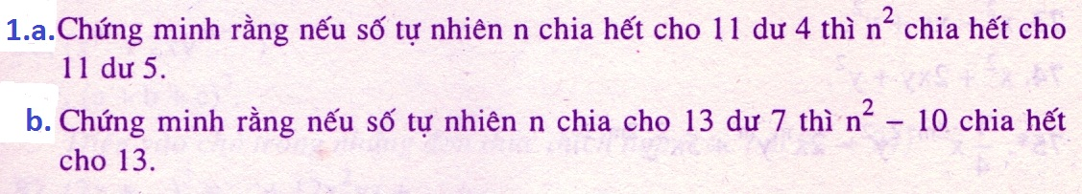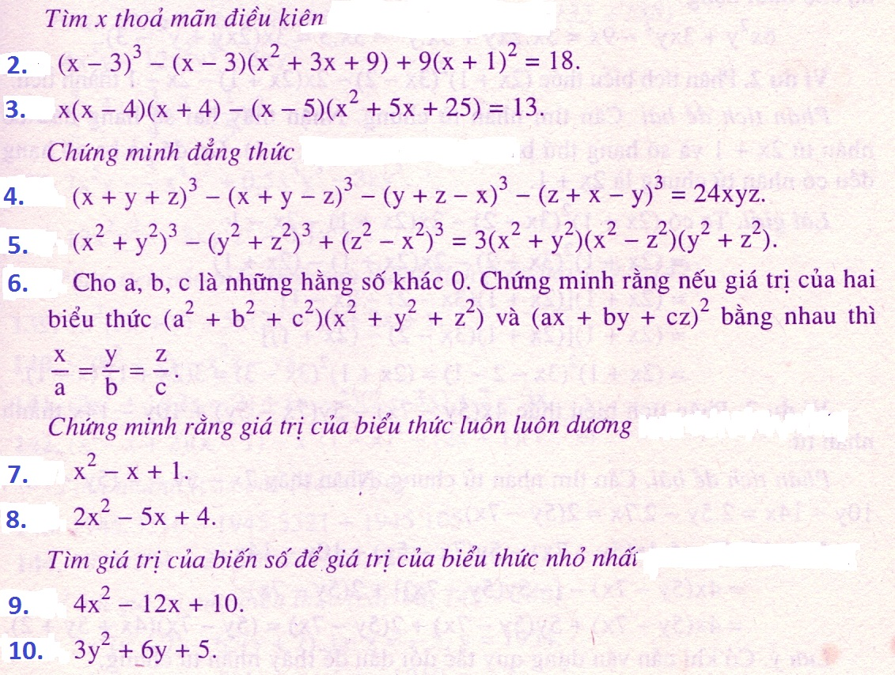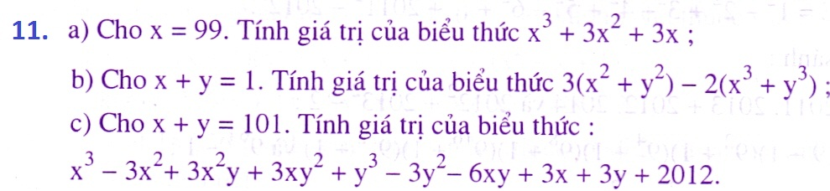

***Chúc các em thành công !***